МИНИСТЕРСТВО ОБРАЗОВАНИЯ РЕСПУБЛИКИ БАШКОРТОСТАН

Государственное бюджетное профессиональное образовательное учреждение

Уфимский колледж статистики, информатики и вычислительной техники

ОТЧЁТ

по производственной практике

по модулю ПМ.03 Участие в разработке программных модулей

по специальности 09.02.03 Программирование в компьютерных системах

|  |  |
| --- | --- |
| Заведующий ЦПК  _______________/ Б. М. Ибраев/  подпись ФИО | Руководитель практики  от предприятия  ____________/ О.В. Агарков/  подпись ФИО  М.П. |
| Руководитель практики  от учебного заведения  ______________/ Р.С. Зиганшина/  подпись ФИО | Студент группы 16П-2  ____________/ Н.С. Батурин/  подпись ФИО  «___»_________________2020 год |

УФА – 2020 год

Изм.

Лист

№ докум.

Подпись

Дата

Лист

2

40.Б-1034-20 09.02.03 ОП

Разраб.

Батурин Н.С.

Провер.

Реценз.

Н. Контр.

Утверд.

Разработка информационной системы для учета гарантийного оборудования в сервисном центре

Лит.

Листов

16

УКСИВТ 16П-2

АННОТАЦИЯ

Отчет по производственной практике содержит постановку и программу решения задачи «Разработка информационной системы для учета гарантийного оборудования в сервисном центре».

Программа service_center.exe написана на языке C# в среде программирования Microsoft Visual Studio 2019 с использованием сервера баз данных MySQL Server, предназначена для работы в операционной системе MS Windows 10 и отлажена на данных контрольного примера.

СОДЕРЖАНИЕ

|  |  |
| --- | --- |
|  | лист |
| Введение | 4 |
| 1 Постановка задачи | 6 |
| 1.1 Описание предметной области | 6 |
| 1.2 Функциональная модель предметной области | 7 |
| 1.3 Описание входной информации | 7 |
| 1.4 Описание выходной информации | 8 |
| 1.5 Общие требования к программному продукту | 9 |
| 1.6 Описание структуры базы данных | 10 |
| 1.7 Контрольный пример | 12 |
| Список использованных источников | 15 |

# 

# ВВЕДЕНИЕ

В современном мире информация рассматривается, как один из основных компонентов развития общества, а информационные системы и технологии используются в производственной, управленческой, финансовой и многих других профессиональных отраслях.

Отыскание рациональных решений в любой сфере требует больших финансовых и временных ресурсов. А обработка массивного объема информации невозможна без привлечения специальных технологических средств.

Внедрение информационных технологий, современных средств переработки и передачи информации в различные сферы деятельности послужило началом информатизации, которая является реакцией общества на потребность в существенном увеличении производительности труда в различных сферах деятельности человека, а также ее автоматизация и учета, что позволяет облегчить работу ручного труда.

Для успешного развития бизнеса необходимо решить проблемы учета приема и выполнения заявок клиентов.

Целью данной дипломной работы является разработка информационной системы для учета гарантийного оборудования в сервисном центре.

В связи с этим задачами будут являться:

* изучение структуры учреждения, выявление его основных задач и функций;
* анализ информационных процессов, протекающих в учреждении;
* выявление функциональных задач информационной системы;
* установить процессы требующие автоматизации;
* разработка базы данных;
* разработка приложения для работы с базой данных.

Актуальность данной дипломной работы заключается в экономической целесообразности использования денежных ресурсов фирмы заказчика, а также в последующей поддержки программного продукта для исправления непредвиденных неисправностей, модернизации функциональности и реализации новых требований информационной системы.

# 1 Постановка задачи

# Описание предметной области

В сервисный центр по ремонту гарантийного оборудования от клиентов поступают на ремонт устройства различных типов, производителей и моделей в неисправном состоянии их объединяет дистрибьютер, продавший технику клиенту.

Прием оборудования в ремонт осуществляет приемщик – сотрудник сервисного центра. Он регистрирует новые заказы. Для этого с клиента требуется: чек покупки неисправного товара; выдаваемый вместе с чеком гарантийных талон, на котором должен продолжаться период гарантийного обслуживания; ФИО и мобильный телефон клиента.

После регистрации заказа печатается акт приема, который выдается клиенту и является документом, подтверждающим факт приема изделия сервисным центром для ремонта.

Мастер сервисного центра принимает заказ, производит диагностику изделия, выявляет имеющиеся неисправности и целесообразность дальнейшего ремонта. При возможности осуществления ремонта производится ремонт изделия. Мастер проводит необходимые ремонтные работы для устранения неисправности, и вносит в журнал выполненных работ описание выполненных работ, а также отметку о текущем статусе заказа:

* проводится диагностика;
* диагностика проведена, ремонт невозможен;
* диагностика проведена, ремонт возможен;
* диагностика проведена, не гарантийный случай;
* ремонт проведен успешно.

При успешном завершении ремонта клиент ставится в известность об окончании ремонта. Далее клиенту возвращается изделие, и в заказе фиксируется дата выдачи. Заказу присваивается статус «изделие выдано клиенту».

В случае не гарантийной неисправности клиент также ставится в известность и ему требуется забрать изделие из сервисного центра.

# 1.2 Функциональная модель предметной области

Функциональная модель представлена на рисунке 1.2.1.

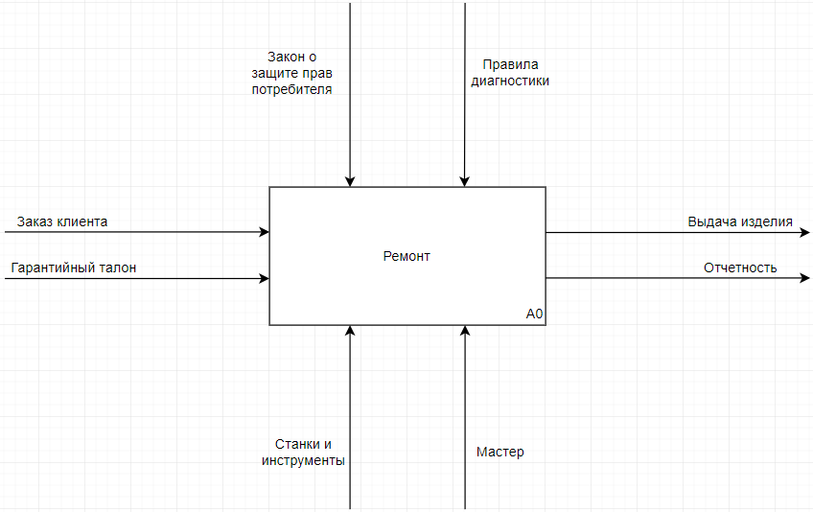

Рисунок 1.2.1 – Функциональная модель

# 1.3 Описание входной информации

Входным документом для задачи будет являться заявление клиента на ремонт, описание которого приводится в таблице 1.3.1.

Таблица 1.3.1 – Описание входных документов

|  |  |  |
| --- | --- | --- |
| Наименование документа (шифр) | Периодичность поступления документа | Откуда поступает документ |
| Заявление клиента | При поступлении | От клиента |

# 1.4 Описание выходной информации

В таблице 1.4.1 представлено описание выходных документов.

Таблица 1.4.1 – Описание выходных документов

|  |  |  |  |  |  |  |
| --- | --- | --- | --- | --- | --- | --- |
| Наименование документа  (шифр) | Периодичность выдачи документа | Кол-во экз. | Куда передаются | Поля сортировки | Поля группировки | Итоги |
| Акт приема | При поступлении | 1 | Клиенту | Статус | Дата | Статус заказа |
| Акт выдачи | При выдачи | 1 | Клиенту | Статус | Дата | Статус заказа |

Формы выходных документов представлены на рисунках 1.4.1 и 1.4.2.

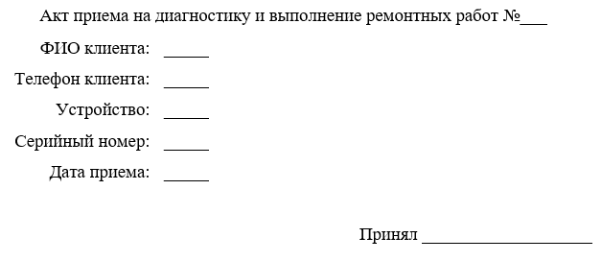

Рисунок 1.4.1– Форма акта приема

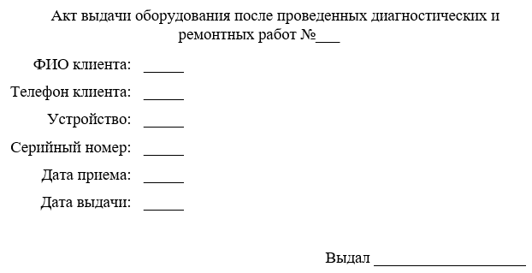

Рисунок 1.4.2 – Форма акта выдачи

# 1.5 Общие требования к программному продукту

Общее наименование информационной системы «Service_center». При написании кода программного продукта был использован язык программирования C#, язык запросов SQL для СУБД MySQL.

Приложение для персонального компьютера разрабатывается для персональной вычислительной техники со следующими характеристиками:

* + - * объем ОЗУ: 2 ГБ и выше;
* процессор: двухъядерные с тактовой частотой 3 ГГц и лучше;
* место на жестком диске: 4 ГБ и больше;
  + - * ОС: Windows 10 64 bit;
      * монитор;
      * принтер
      * манипулятор типа «мышь»;
      * манипулятор типа «клавиатура»;
      * драйверы: .Net Framework 2.0, 4.5, Visual C++ 2005-2019 (x86, x64).

В результате работы приложения будут генерироваться текстовые документы, необходимо наличие редактора для форматов: doc, docx, rtf.

# 1.6 Описание структуры базы данных

На основании входных документов создаются таблицы базы данных, описание которых приведено ниже в таблице 1.6.1.

Для создания базы данных будет использована СУБД MySQL.

Таблица 1.6.1 – Описание структуры базы данных

|  |  |  |  |  |
| --- | --- | --- | --- | --- |
| Имя поля | Описание поля | Тип данных | Размер поля | Тип ключа[1] |
| 1 | 2 | 3 | 4 | 5 |
| Users(Пользователи) | | | | |
| user_id | Код пользователя | INT | 4 | PK |
| login | Логин пользователя | VARCHAR | 76 |  |
| name | Имя пользователя | VARCHAR | 301 |  |
| surname | Фамилия пользователя | VARCHAR | 301 |  |
| patronymic | Отчество пользователя | VARCHAR | 301 |  |
| password | Пароль пользователя | VARCHAR | 301 |  |
| Catalog(Список товаров) | | | | |
| article | Артикул | INT | 4 | PK |
| title | Название | VARCHAR | 766 |  |
| warranty_period | Срок гарантии в месяцах | INT | 4 |  |

Продолжение таблицы 1.6.1

|  |  |  |  |  |
| --- | --- | --- | --- | --- |
| Clients(Список клиентов) | | | | |
| client_id | Код клиента | INT | 4 | PK |
| name | Имя клиента | VARCHAR | 301 |  |
| surname | Фамилия клиента | VARCHAR | 301 |  |
| patronymic | Отчество клиента | VARCHAR | 301 |  |
| phone | Телефон клиента | VARCHAR | 136 |  |
| Statuses(Справочник статусов) | | | | |
| status_id | Код статуса | INT | 4 | PK |
| name | Название статуса | VARCHAR | 301 |  |
| Orders(Журнал заказов) | | | | |
| order_id | Код заказа | INT | 4 | PK |
| check | Номер чека | VARCHAR | 301 |  |
| article | Артикул | INT | 4 | FK |
| client_id | Код клиента | INT | 4 | FK |
| serial_number | Серийных номер | VARCHAR | 301 |  |
| date_in | Дата приема | DATE | 3 |  |
| date_out | Дата выдачи | DATE | 3 |  |
| status_id | Код статуса | INT | 4 | FK |

На рисунке 1.6.1 представлена схема отношений.

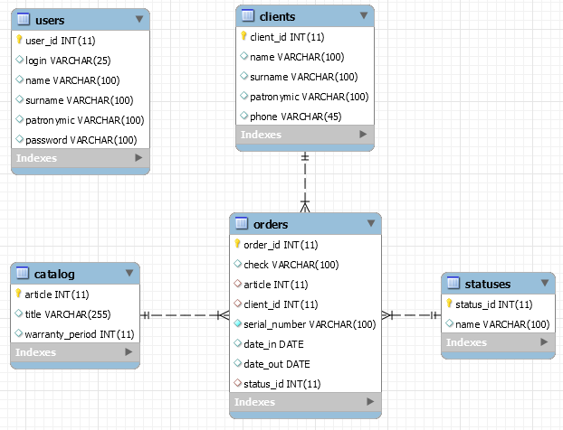

Рисунок 1.6.1 – Схема отношений базы данных

# 1.7 Контрольный пример

Контрольный пример является ручным подсчётом задачи. Он представляет собой вариант задачи с известными результатами и используется для проверки правильности решения на ПЭВМ.

По составленной программе обрабатываются исходные данные контрольного примера. Полученные результаты сравниваются с известными результатами контрольного примера. При несовпадении результатов производится поиск, исправление ошибок, и снова производится выполнение программы. И так до тех пор, пока не будет получен правильный результат.

Входные данные контрольного примера представлены в таблицах 1.7.1 – 1.7.5.

Предполагаемые выходные документы представлены на рисунках 1.7.1 – 1.7.2.

Таблица 1.7.1 – Входные данные для таблицы список пользователей

|  |  |  |  |  |  |
| --- | --- | --- | --- | --- | --- |
| Код пользователя | Логин | Имя | Фамилия | Отчество | Пароль |
| 1 | user_r1 | Антон | Богов | Михайлович | 46h4m1 |
| 2 | user_m1 | Борис | Гагарин | Семенов | 64n5u9 |

Таблица 1.7.2 – Входные данные для таблицы каталог товаров

|  |  |  |
| --- | --- | --- |
| Артикул | Название | Срок гарантии |
| 256 | Видеокарта PCI-E MSI GeForce RTX 2060 Super VENTUS OC 8192MB 256bit GDDR6 | 36 |

Таблица 1.7.3 – Входные данные для таблицы список клиентов

|  |  |  |  |  |
| --- | --- | --- | --- | --- |
| Код клиента | Имя | Фамилия | Отчество | Телефон |
| 1 | Василий | Укупов | Леонидович | 89245622365 |

Таблица 1.7.4 – Входные данные для таблицы справочник статусов

|  |  |
| --- | --- |
| Код статуса | Название |
| 1 | проводится диагностика |
| 2 | диагностика проведена, ремонт невозможен |
| 3 | диагностика проведена, ремонт возможен |
| 4 | диагностика проведена, не гарантийный случай |
| 5 | ремонт проведен успешно |
| 6 | изделие выдано клиенту |

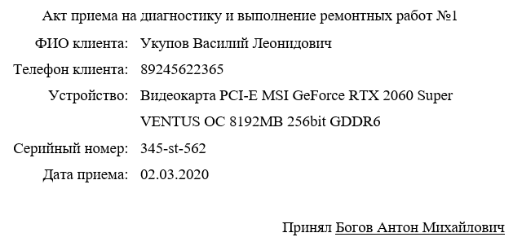Таблица 1.7.5 – Входные данные для таблицы журнал заказов

|  |  |  |  |  |  |  |  |
| --- | --- | --- | --- | --- | --- | --- | --- |
| Код заказа | Номер чека | Артикул | Код клиента | Серийный номер | Дата приема | Дата выдачи | Код статуса |
| 1 | 13841 | 256 | 1 | 345-st-562 | 02.03.2020 | 08.03.2020 | 6 |

Рисунок 1.7.1 – Выходной документ акт приема

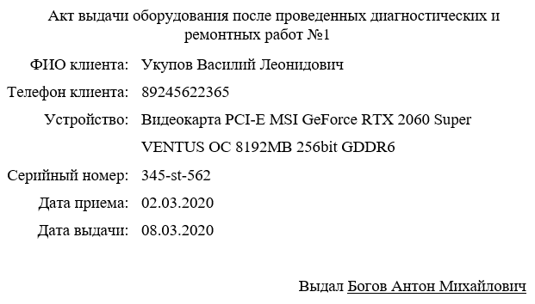

Рисунок 1.7.2 – Выходной документ акт выдачи

# СПИСОК ИСПОЛЬЗУЕМЫХ ИСТОЧНИКОВ

1. Кормен, Т. П. Алгоритмы: построение и анализ [Текст] / Т. Кормен. — М.: МЦНМО, 2013. — 969 с.
2. Скиена, С. Алгоритмы. Руководство по разработке [Текст] / С. Скиена. — 2-е изд.— СПб.: БХВ-Петербург, 2013. — 720 с.
3. Система стандартов безопасности труда [Текст] / Под ред. В. А. Фомичева. – М.: Изд-во стандартов, 2016. – 102 с.
4. Мартин, Р. К. Чистый код: создание, анализ и рефакторинг. Библиотека программиста [Текст] / Р. Мартин. — СПб.: Питер, 2015. — 464 с.
5. Фаулер, М. Рефакторинг: улучшение существующего кода [Текст] / М. Фаулер. – СПб.: Символ-Плюс, 2013. – 432 с.
6. Глушаков, С. В. База данных [Текст] / С. В. Глушаков. – Харьков: Фолио. – М.: ООО «Издательство ACT», 2012. – 232 с.
7. Илюшечкин, В. М. Основы использования и проектирования баз данных: учебник для вузов [Текст] / В. М. Илюшечкин. – М.:Юрайт, 2011. – 2013 с.
8. Иванова, Г. С. Технология программирования [Текст] / Г. С. Иванова. – М.: КноРус, 2011. – 336 с.
9. Давыдова, Н. А. Программирование [Электронный ресурс] / Н. А. Давыдова, Е. В. Боровская. - М.: БИНОМ. Лаборатория знаний, 2012. - 238 с.
10. Гагарина, Л. Г. Технология разработки программного обеспечения [Текст] / Л. Г. Гагарина, Е. В. Кокорева, Б. Д. Виснадул. – М.: ИД. «Форум»: ИНФРА-М, 2011. – 400 с.
11. Бужан, В. В. Объектно-ориентированное программирование: учебно-методическое пособие для студентов очной и заочной форм обучения направления подготовки 230100.62 [Текст] / В. В. Бужан. – М.: Краснодар: ИМСИТ, 2013. – 52 с.
12. Бабаш, А. В. Информационная безопасность. Лабораторный практикум[Текст] / А. В. Бабаш. - М.: КНОРУС, 2013.-135 с.
13. Башлы, П. Н. Информационная безопасность и защита информации [Электронный ресурс]: / П. Н. Башлы, А. В. Бабаш, Е. К. Баранова. - М.: РИОР, 2013. - 222 с.
14. Баранова, Е. К. Основы информатики и защиты информации [Электронный ресурс]: / Е. К. Баранова. - М.: РИОР : ИНФРА-М, 2013. - 183 с.
15. Баранова, Е. К. Информационная безопасность и защита информации [Текст]: учеб. пособие.- 2-е изд./ Баранова, Е. К, Бабаш А. В. - М.: РИОР: ИНФРА-М, 2014.-256 с.
16. Карпова, И. П. Базы данных. Учебное пособие. Курс лекций и материалы для практических занятий [Текст] / И. П. Карпова. – М.: СПб.: Питер, 2013. — 240 с.
17. Российская государственная библиотека [Электронный ресурс]/ Центр информ. РГБ; ред. Власенко Т.В.; Web-мастер Козлова Н.В. Электрон. дан. –М.: Рос. гос. б-ка, 1997. – Режим доступа http://www.rsl.ru, свободный. Загл. с экрана – Яз. рус., англ.
18. Википедия [Электронный ресурс] – Режим доступа https://ru.wikipedia.org, свободный. Загл. с экрана – Яз. рус., англ.
19. Электронно-библиотечная система Znanium.com/ разработка Научно-издательского центра ИНФРА-М. – Режим доступа https://znanium.com, свободный. Загл. С экрана – Яз. рус., англ.
20. Рихтер, Дж. CLR via C# программирование на платформе Microsoft .Net Framework 4.5 на языке C# [Текст] / Дж. Рихтер. – 4-е издание – СПб.: Питер, 2016. – 896 с.: ил. – (Серия «Мастер-класс»).

1. PK-первичный ключ

   FK-внешний ключ